**Sistema de control de entrada y salida**

Yeison Stiven Segura Rincón

Angel David Márquez Rueda

John Fredy Martínez Díaz

Angel Gabriel Jaimes Rincón

Unidades Tecnológicas de Santander

Planeación de Sistemas Informáticos

Grupo D191

Pedro Antonio Ramírez García, Docente

Bucaramanga, Santander

21 de septiembre de 2024

**TABLA DE CONTENIDO**

Introducción 4

Planteamiento de la pregunta guía 5

Objetivo general 5

Objetivos específicos 5

Importancia de un sistema de seguridad 6

Propuesta de proyecto 7

Centro de Confinamiento del Terrorismo – CECOT 7

Funcionamiento del arco detector de metales ZK-D4330 7

Conclusiones 9

Bibliografía 10

**TABLA DE FIGURAS**

Figura 1. Ilustración del ZK-D4330 7

# Introducción

El funcionamiento de las empresas no depende el cien por ciento del dinero o cuanto logran facturar al mes, sus colaboradores son los principales actores de este círculo vicioso llamado economía sea ejecutado sin inconvenientes, o eso se cree.

Uno de los aspectos más importantes a considerar durante el ciclo de vida de una empresa es qué tan seguro es el emprendimiento a nivel interno. ¿Cómo podemos evitar que una persona mal intencionada intente herir los intereses del negocio? ¿Cómo repeler una posible amenaza que altere el orden dentro de las instalaciones?

Si bien las empresas de vigilancia cumplen muy bien su función de velar por el bienestar de la empresa y quienes participan en ella, identificar quién entra o sale del recinto es una tarea imposible si hablamos de un ingreso y egreso masivo de personas a lo largo del día, como las universidades.

Actualmente, se han desarrollado diversos mecanismos de seguridad que emplean sensores de movimiento, infrarojos o IoT (Internet de las cosas) con el fin de automatizar el registro de las personas que entran y salen de la institución. En este documento vamos a explorar uno de esos mecanismos.

# Planteamiento de la pregunta guía

¿Cuáles son los elementos necesarios para la implementación de un sistema de seguridad eficaz capaz de reconocer los elementos que porta un estudiante, funcionario o visitante e identificar si dichas personas forman parte de las Unidades Tecnológicas de Santander?

# Objetivo general

* Implementar un sistema de seguridad en la entrada de la institución.

## Objetivos específicos

* Evaluar el alcance del proyecto.
* Estudiar caso de éxito en la implementación de un sistema de seguridad.
* Investigar hardware y software necesario.
* Proponer sistema de seguridad a partir de los objetivos anteriores.

# Importancia de un sistema de seguridad

Con el constante crecimiento de la tecnología y ahora con la inteligencia artificial en la palma de nuestra mano, literalmente, no es descabellado pensar en cómo podemos automatizar los procesos administrativos de una organización. Como se ha dicho en la introducción, si bien los guardias hacen su trabajo como se debe, hay momentos que el volumen de gente ingresando y saliendo de la institución es gigantesco, llegando al punto de ignorar ciertos detalles que pasan desapercibidos a simple vista.

La nula intervención directa a los objetos que traen los estudiantes y funcionarios por parte de los guardias, por la razón descrita anteriormente, crea una probabilidad de que ocurran incidentes poco comunes, como ingreso de armas u objetos prohibidos.

La solución que se ha empleado tanto en aeropuertos, eventos y cárceles han sido los arcos detectores de metales, la razón es porque estos equipamientos pueden manejar un gran volumen de personas, utilizando software especializado y campos magnéticos para su funcionamiento, garantizando en gran medida la seguridad del recinto. En caso de ser detectada una anomalía es cuando entra el guardia a requisar a la persona y, en caso de ser necesario, reportar a las autoridades para que tomen cartas en el asunto.

Sin embargo, no basta con solo saber quién porta monedas para el colectivo o un arma blanca llamada bisturí, la identificación de una persona puede llegar a tener mayor prioridad sobre los objetos que porta. Conocer quien entra, principalmente, y validar que efectivamente haga parte de la institución debe ser un requisito obligatorio para evitar el ingreso de falsos positivos a la institución.

**CONTINUAR HABLANDO DE LOS LECTORES DE RETINA… PENDIENTE**

# Propuesta de proyecto

El sistema de seguridad propuesto para fortalecer la seguridad en la entrada y salida de la institución es la implementación de un detector de metales junto con un sistema de identificación que permita conocer quién entra a las UTS.

La idea con esta propuesta es que ambos sistemas funcionen de forma simultánea, permitiendo o restringiendo el paso del personal entrante si detecta un objeto extraño en el portador o directamente no haga parte de la institución en calidad de estudiante o empleado de la institución.

## Centro de Confinamiento del Terrorismo – CECOT

La propuesta tiene como base a, según el Diario AS, (Murillo, 2023) “La cárcel más grande de América Latina” el CECOT, ubicado en Tecoluca, El Salvador. Si bien el propio Nayib Bukele ha sido objeto de tendencia principalmente por este centro penitenciario, no cabe duda que ha sido el foco de estudio para esta propuesta y el sistema de seguridad que ha implementado.

Si bien los sistemas de seguridad modernos constan de varios equipamientos enlazados entre sí para que funcionen, se va a dar foco al arco detector de metales ZK-D4330, uno de los implementos instalados en dicha cárcel.

## Funcionamiento del arco detector de metales ZK-D4330

Una de las preguntas realizadas durante el planteamiento del proyecto es la siguiente: ¿Cómo un detector de metales puede diferenciar un elemento común (monedas, por ejemplo) a objetos peligrosos como armas blancas o armas de fuego?

(ZKTeco, Ficha Técnica - ZK-D4330, 2021) comparte al público datos relevantes del producto en cuestión resaltando lo siguiente:

* 0-500 niveles de sensibilidad ajustables de Zona y en general.
* Detección precisa de armas y contrabando, mientras ­filtra relojes, monedas, cinturones, botones y otros elementos inofensivos
* Inofensivo para el cuerpo humano, marcapasos cardíaco, mujeres embarazadas, disquete magnético, cintas de grabación, etc.

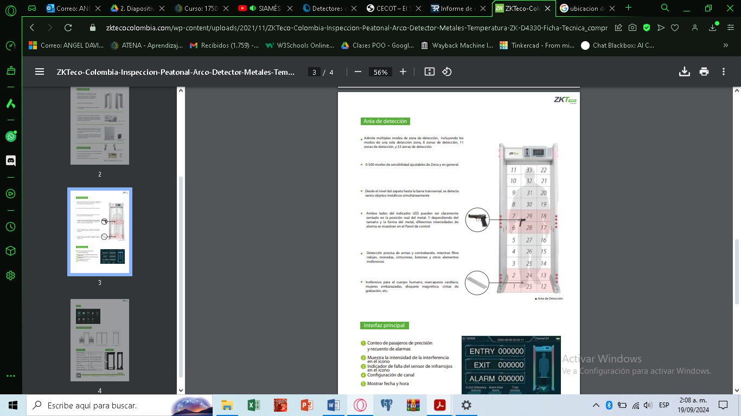

Figura 1. Ilustración del ZK-D4330

# Conclusiones

PENDIENTE

# Bibliografía

Insights, B. R. (26 de Agosto de 2024). *Informe de mercado de detectores de metales digitales*. Obtenido de https://www.businessresearchinsights.com/es/market-reports/digital-metal-detector-market-110562

Murillo, S. (25 de Agosto de 2023). *La cárcel más grande del mundo: así es su día a día*. Obtenido de https://as.com/actualidad/sociedad/la-carcel-mas-grande-del-mundo-asi-es-su-dia-y-dia-n/

Seguridad, O. (15 de Octubre de 2019). *Aplicaciones de los detectores de metales en seguridad*. Obtenido de https://www.orcromseguridad.com/es/aplicaciones-de-los-detectores-de-metales-en-seguridad/

ZKTeco. (Noviembre de 2021). *Ficha Técnica - ZK-D4330*. Obtenido de https://zktecocolombia.com/wp-content/uploads/2021/11/ZKTeco-Colombia-Inspeccion-Peatonal-Arco-Detector-Metales-Temperatura-ZK-D4330-Ficha-Tecnica_compressed.pdf

ZKTeco. (20 de Enero de 2023). *CECOT | El Salvador*. Obtenido de https://www.orcromseguridad.com/es/aplicaciones-de-los-detectores-de-metales-en-seguridad/